Lampiran 1

PEDOMAN OBSERVASI
Dalam pengamatan (observasi) yang dilakukan adalah mengamati kebijakan yang diambil oleh kiai dalam pengembangan pendidikan formal di yayasan pondok pesantren Al-Amien Rejomulyo kota Kediri.
- Tujuan
Untuk memperoleh informasi dan data, baik mengenai kondisi fiik maupun non fisik tentang kebijakan kiai dalam pengembangan pendidikan formal di yayasan pondok pesantren Al-Amien Rejomulyo.
- Aspek yang di amati
- Alamat/lokasi pondok pesantren Al-Amien Rejomulyo Kota Kediri
- Lingkungan fisik pondok pesantren Al-Amien Rejomulyo Kota Kediri
- Lingkungan fisik sekolah formal Al-Amien Rejomulyo Kota Kediri
- Analisis kebijakan kiai dalam pengembangan pendidikan formal di Pondok pesantren Al-Amien Rejomulyo Kota Kediri.

Lampiran 2

PEDOMAM WAWANCARA
- Guru dan dzuriyah

- Bagaimana sejarah singkat berdirinya yayasan pondok pesantren Al-Amien Rejomulyo kota kediri ?
- Apa saja yang menjadi faktor pendukung berdirinya yayasan pondok pesantren Al-Amien ?
- Apakah ada yang menjadi faktor penghambat dalam mendirikan yayasan pondok pesantren Al-Amien, mungkin dari lingkungan masyarakat/ ada oknum-oknum yang kurang setuju dengan didirikannya yayasan pondok pesantren Al-Amien?
- Apa yang melatar belakangi di dirikannya pendididkan formal di yayasan pondok pesantren Al-Amien?
- Bagaimana prosedur pengambilan kebijakan dalam mengembangkan pon.pes dengan mendirikan pendidikan formal di pesantren? apakah melalui musyawarah bersama dengan masyaikh pon-pes al-Amien atau hanya kebijakan dari seorang Kiai?
- Siapa saja yang berpengaruh dalam pengembangan pendidikan formal di ponpes al-Amien ?
- Apakah proses maupun penerapan kebijakan kiai dalam pengembangan pendidikan formal di pon-pes Al-Amien mengalami kendala?
- Apa saja yang menjadi faktor pendukung dalam menyelenggarakan sekolah formal di yayasan pon-pes Al-Amien ?
- Apa yang menjadi faktor penghambat dalam menyelenggarakan sekolah formal di yayasan pon-pes Al-Amien ?
- Apakah dari beberapa sekolah formal yang telah berdiri di yayasan pon.pes al-amien memiliki karakteristik tersendiri?mungkin tujuan (visi misi) yang berbeda ?
- Untuk pemimpin (kepala sekolah) dari masing-masing sekolah apakah direkrut dari santri pon-pes al-Amien sendiri atau bagaimana?
- Dari beberapa sekolah formal yang berada di bawah naungan yayasan pon-pes al-Amien sekolah mana yang lebih pesat perkembangan nya? Sampai sekarang
- Jika dilihat dari perkembngan pondok pesantren yang mendirikan pendidikan formal di dalamnya, apakah di pon-pes Al-Amien ada ketidak seimbangan antara pendidikan formal dengan pendidikan non formal (Ilmu umum dan ilmu Agama) ?

Lampiran 3
TRANSKIP WAWANCARA
- Wawancara Dzuriyah
Peneliti :Azzah Azizah
Dzuriyah : Agus Ahmad Syakir

Azzah :Assalamualaikum wr. Wr Sebelumnya saya azzah Azizah dari semester Akhir IAI Tribakti Kediri mengucapkan mohon maaf jika mengganggu waktunyaa dan terimaksih telah meluangkan waktunya dalam memberikan beberapa informasi yang berkaitan dengan judul skripsi saya.
Gus syakir : nggih, monggo....
Azzah :Bagaimana sejarah singkat berdirinya pondok pesantren Al-Amie Ngasinan kota kediri ?
Gus syakir : Pondok ini awal mulanya bahwa Abah yai melihat situasi dan kondisi masyarakat saat itu di rejomulyo , di situ keadaan masy nya yang belum begitu megenal agama, dan bisa dikatakan minim dengan agama, dari situ beliau memiliki keinginan bagaimana supaya beliau bisa berdakwah dan kemudian bukti dakwah beliau dengan mendirikan pondok pesantren.secara singkatnya itu
Azzah :Apa saja yang menjadi faktor pendukung berdirinya yayasan pondok pesantren Al-Amien ?
Gus Syakir : Yang 1. Melihat dari latar belakang abah anwar , yakni seorang anak kyai yang mana pendidikan dasarnya itu beliau dapat langsung dari orang tuanya, yaitu mbah yai Iskandar. salah satu yang menjadi pegangan beliau dalam megarungi kehidupan bahwa ada pesan dari mbah yai Iskandar , abah Anwar hidup itu harus mejadi seorag pejuang dakwah artinya beliau diperintah untuk selalu berjuang dalam dakwah islam, itu mejadi semangat beliau yang paing utama dalam medirikan pesantren al- amien, terlepas dari pendukung-pendukung yang lain , entah itu dari keluarga, tokoh-tokoh masyarakat linkungan ngasinan dimana semuanya itu mendukung abah untuk mendirikan pondok pesantren,
Azzah :Apakah ada yang menjadi faktor penghambat dalam mendirikan yayasan pon-pes al Amien, mungkin dari lingkungan masyarakat/ ada oknum-oknum yang kurang setuju dengan didirikannya yayasan pon-pes Al-Amien ?
Gus Syakir :Penghambat itu sudah pasti ada, dalam setiap proses itu pasti ada hambatan, memang ada sebagian orang-orang yang tidak sepemikiran dengan beliau, tapi semua itu akhirnya bisa dikondisikan beliau dengan cara mengadakan pendekatan-pendekatan kepada masyarakat, dan penghabat-penghambat lain yng muncul dari masyarakat itu bisa teratasi.
Azzah :Apa yang melatar belakangi di dirikannya pendididkan formal di yayasan pon-pes Al-Amien?
Gus Syakir :Adalah semangat yang paling mendasar adalah ketika abah sebagi pengasuh itu melihat kondisi masyarakat yang mana, di masyarakat itu ada golongan masy yang hidup dibawah garis kemiskinan, dari situ beliau melihat bahwa banyak di antara mereka yang memiliki anak yang masih dalam usia pendidikan, tapi karna faktor ekonomi mereka tidak bisa mengenyam pendidikan seperti yang menjadi hak mereka, jadi ini yang menjadi semangat dan latar belakang mengapa pondok pesantren al-amien ini mendirikan lembaga pendidikan formal, jadi untuk mengakomodir anak-anak dari orang yang ekonominya dibawah standar. Ini yang pertama
Kemudian yang kedua adalah karna abah sering terjun di masya dan sering mengikuti tentang perkembangan-perkembangan politik/ budaya. Dari penelitian beliau di lapangan bahwa banyak akhir-akhir ini anak muda itu tidak begitu mengenal agama, yang mana ana-anak sekolah di sekolah umum/ negri (yang tidak di dalam pondok maksudnya) dan disitu banyak anak-anak yang orang tuanya itu mempunyai semangat agama yang tinggi artinya taat agama, tpi ketika anaknya di sekolahkan di skolah umum yang menjadi kenyataan bahwa ketika anaknya disekolahkan di sekolah umum, karna mungkin dari pendapatan orang tua bahwa sekolah di negri itu lebih mudah dalam pembayaran, karan pemerintah sekarang bayak menggratiskan seperti itu, akan tetapi yg menjadi masalah adaah ketika anak sekolah d sekolah umum itu banyak yang tidak mengal agama , nah dari situ abah berfikiran bagaiman supaya anak yang d pondok ini selain tau tentang agama juga bisa tentang pendidikn.
Azzah :Bagaimana prosedur pengambilan kebijakan dalam mengembangkan pon-pes dengan mendirikan pendidikan formal di pesantren? apakah melalui musyawarah bersama dengan masyaikh pon-pes al-Amien atau hanya kebijakan dari seorang kiai?
Gus Syakir :Untuk masalah prosedur , pengambilan kebijakan ini semua berasal dari abah yang mana kemudian beliau memerintahkan kepada yayasan (dari abah kemudian di teruskan ke yayasan ) penetapan masalah
Azzah :Siapa saja yang berpengaruh dalam pengembangan pendidikan formal di pon-pes al-Amien ?
Gus Syakir : Yaa itu yang berpengaruh dal perkembangan klau keinginan abah itu adalah semua keluarga besar pondok al amien, artinya dari abah sendiri dari putra-putra nya dan dari santri-santri nya dan tidak lepas dari alumni-alumni yang pernah mondok di al amien.
Azzah :Apakah proses maupun penerapan kebijakan kiai dalam pengembangan pendidikan formal di yayasan pon-pes Al-Amien mengalami kendala?
Gus Syakir :Saya kira kalau kendala itu tidak ada ya, artinya semua yang diinginkan oleh abah itu pasti disiapkan bagaimana supaya bisa terlaksana
Azzah :Apa saja yang menjadi faktor pendukung dalam menyelenggarakan sekolah formal di yayasan pon-pes Al-Amien ?
Gus Syakir :Semangata dari orang-orang yang memang menbutuhkan pendidikan itu yang kemudian menjadi pendukung , kemudian dari faktor semangat abah yg awal tadi
Azzah :Apa yang menjadi faktor penghambat dalam menyelenggarakan sekolah formal di yayasan pon-pes Al-Amien ?
Gus Syakir :Saya kira bukan penghambat yang pas itu kendala, kendalanya mulai dari fasilitas, faktor tenaga pengajar, orang yang me menej, semua itu menjadi kendala sebab bagaimanapun lembaga yang berada di bawah yayasan al amien, adalah suatu lembaga yang baru dan sangat butuh penyesuaian dari semuanya.
Azzah :Apakah dari beberapa sekolah formal yang telah berdiri di yayasan pon-pes al-amien memiliki karakteristik tersendiri?mungkin tujuan (visi misi) yang berbeda ?
Gus syakir :Pada dasarnya sama, bagaimana mencetak seorang santri yg mereka itu menguasai ilmu agama sekaligus juga mereka tidak ketiggalan dalam masalah ilmu umum.
Azzah :Untuk pemimpin (kepala sekolah) dari masing-masing sekolah apakah direkrut dari santri ponpes al-Amien sendiri atau bagaimana?
Gus Suyakir :Untuk kepala sekolah masing-masing itu bebas, artinya itu keputusan dari pengasuh dan yayasan, entah itu dari santri/alumni/orng yang di anggap mampu, itu semua keputuan dari pengasuh
Azzah :Dari beberapa sekolah formal yang berada di bawah naungan yayasan pon-pes al-Amien sekolah mana yang lebih pesat perkembangan nya? Sampai sekarang
Gus Syakir :Kalau dilihat sekilas yang paling berkembang dalam lembaga formal di dalam yayasan adalah tsanawiyah, karna memang fokus awalnya itu lembaga tsanawiyah, dan alhamdulillah sampai sekarang yg paling berkembang itu tsanawiyah dan mungkin nanti akan menyusul lembaga yang lain.
Azzah :Jika dilihat dari perkembngan pondok pesantren yang mendirikan pendidikan formal di dalamnya, apakah di yayasan pon-pes Al-Amien ada ketidak seimbangan antara pendidikan formal dengan pendidikan non formal (Ilmu umum dan ilmu Agama) ?
Gus Syakir :Jadi secara umum lembaga-lembaga formal yang berada di bawah yayasan semangat utamanya adalah bagaiman supaya santri-santri itu menguasai tentang ilmu agama, artinya ketika di situ mereka juga belajar di pedidikan formal dalam kurikulum pendidikan formal itu kita buat agar supaya yang paling mendominasi adalah pelajaran agama, artinya antara pondok dan pendidikan formal ini saling bersinergi bagiman supaya yang menjadi prioritas itu adalah penguasaan tentang ilmu agama, setelah itu baru kemudian bagai agama (umum) jadi tidak ada masalah dan tetap yg menjai prioritas kita adalah bagaimana supaya para santri yang menjadi ciri khasnya itu menguasai ilmu agama itu tetep kita pegang erat jadi saya kira itu yang menjadi ciri khas kita, artinya bukan merupakan suatu keseimbangan atau ketidkseimbangan, itu sudah menjadi suatu hub yang tidak bisa di lepasan, karna kita berfikir di yayasan itu kita punya pendidikan formal sendiri, itu kitaa bisa mengatur jadwal yang ada di sekolah formal itu bisa menyesuaikan dengan jadwal yang ada di pondok, jadi bukan jadwal pondok yg harus mengikuti jadwal sekolah , jadi itu.

Dokumentasi

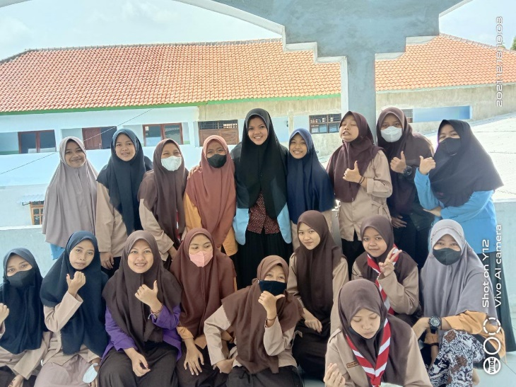
Foto bersama siswi MTs Al-Amien Ngasinan Kediri

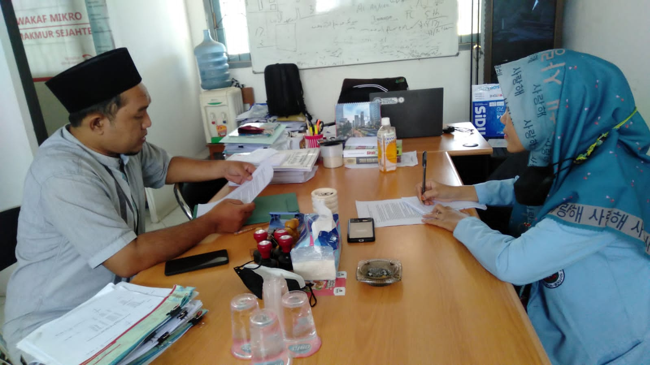
Foto ketika wawancara dengan bapak rochmad selaku wakil kepala administrasi pondok pesantren Al-Amien sekaligus

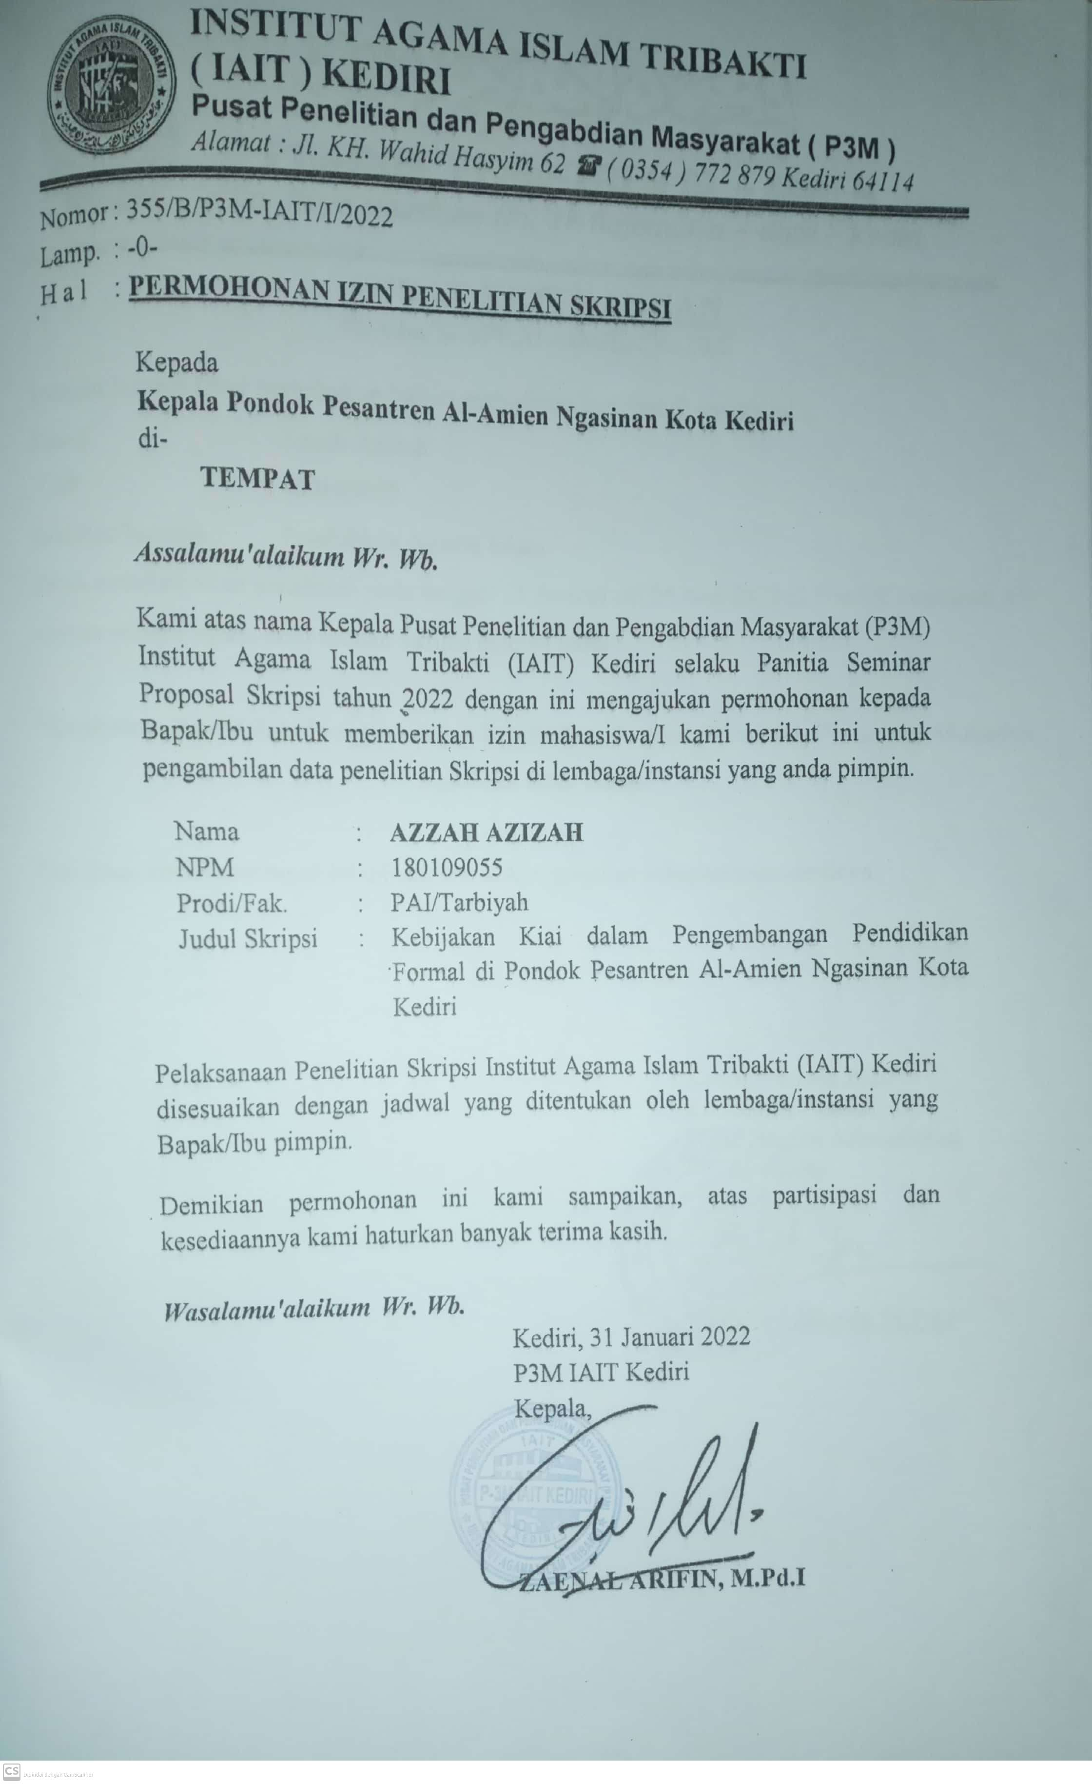
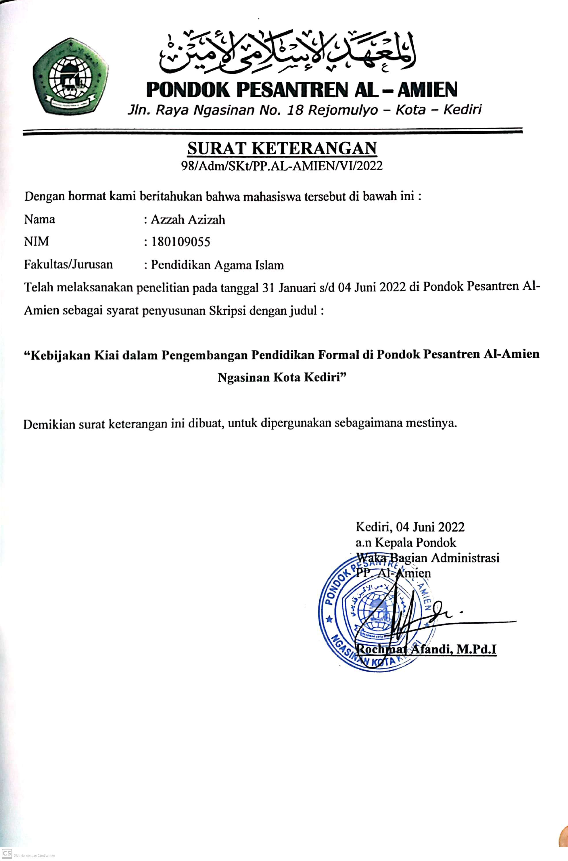 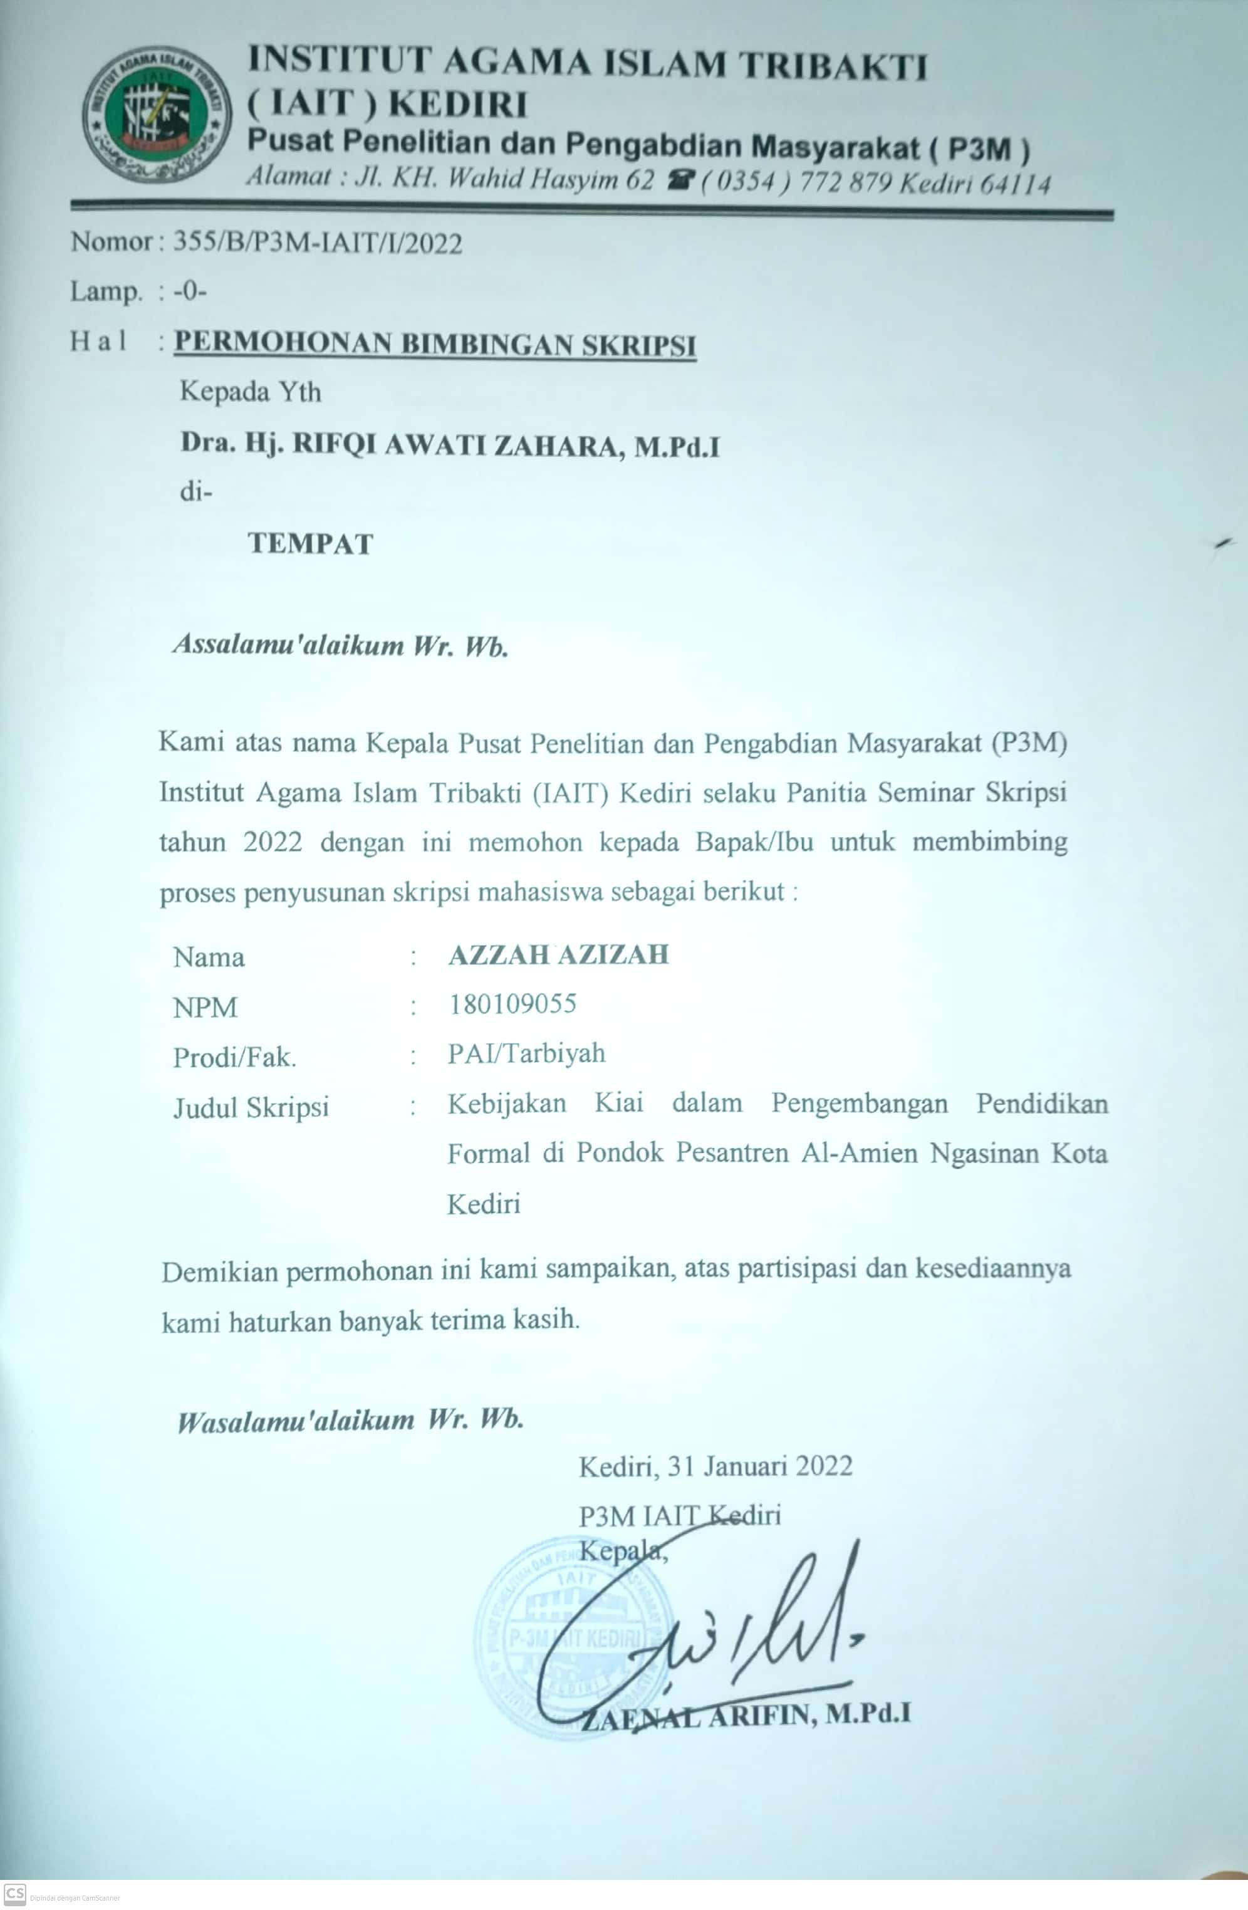 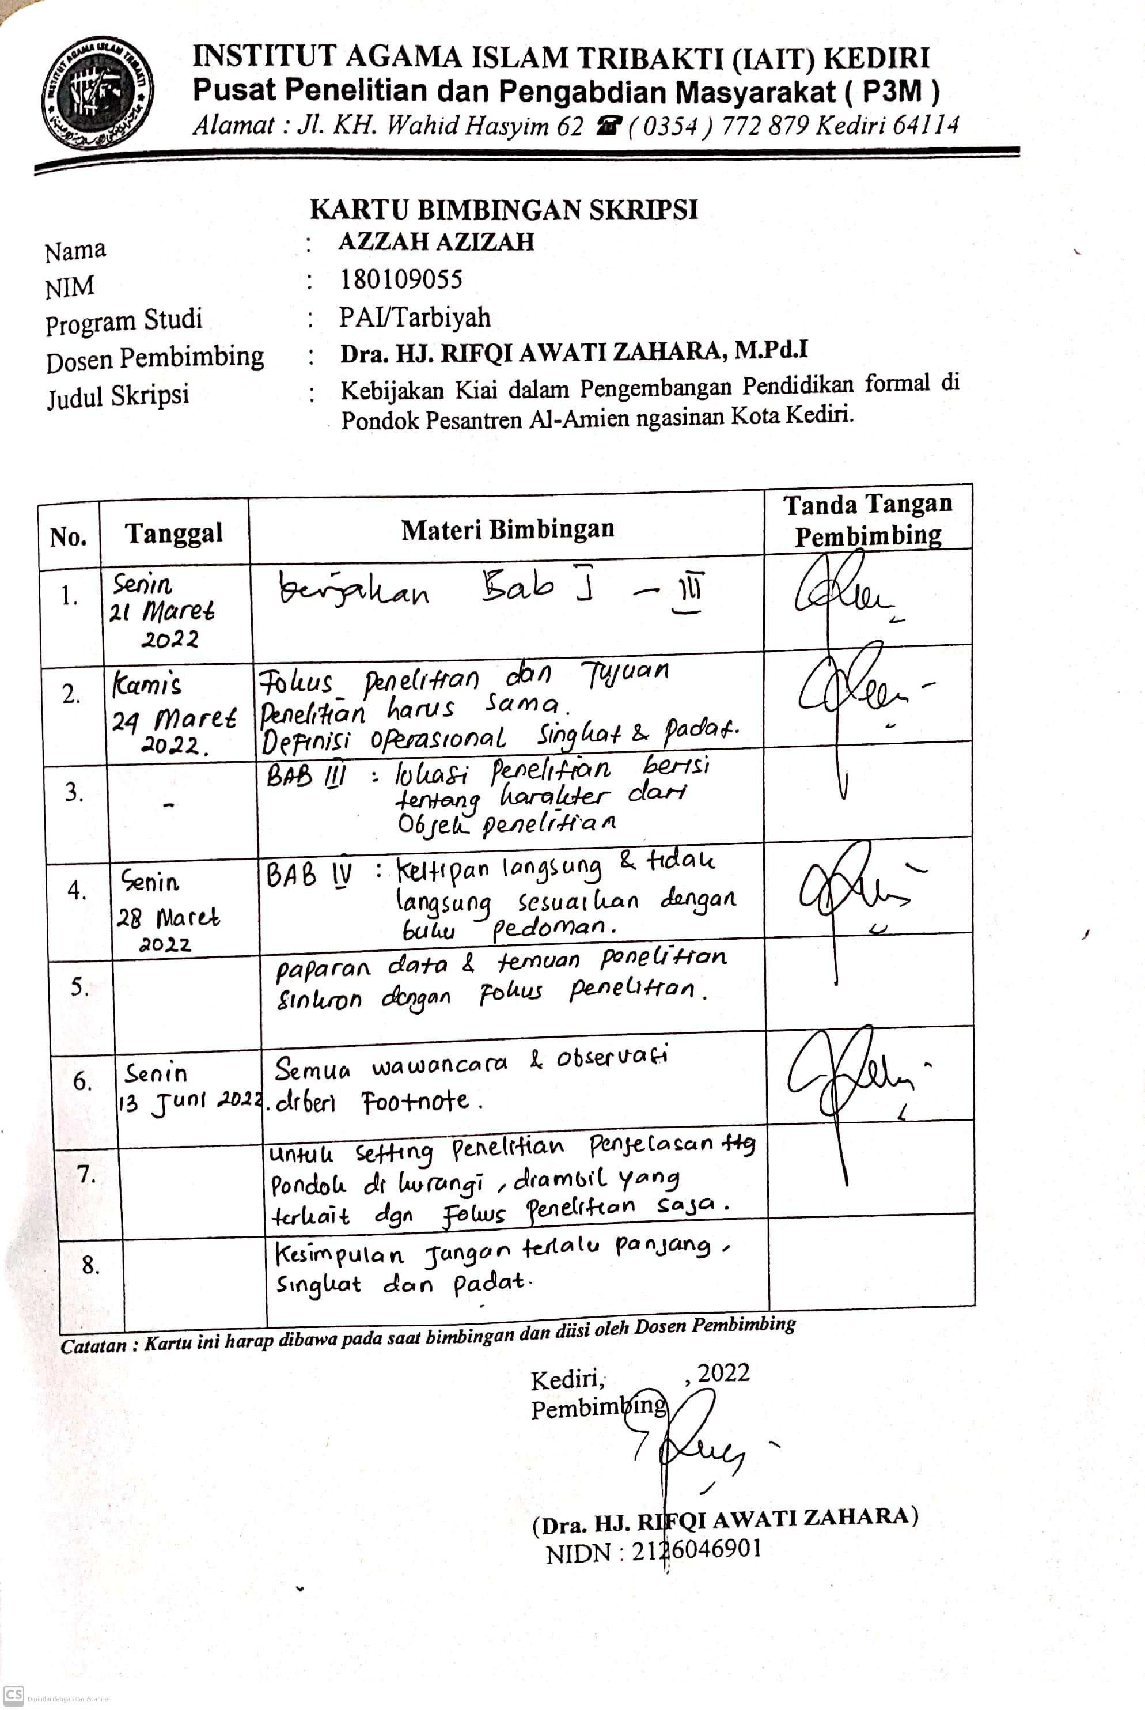 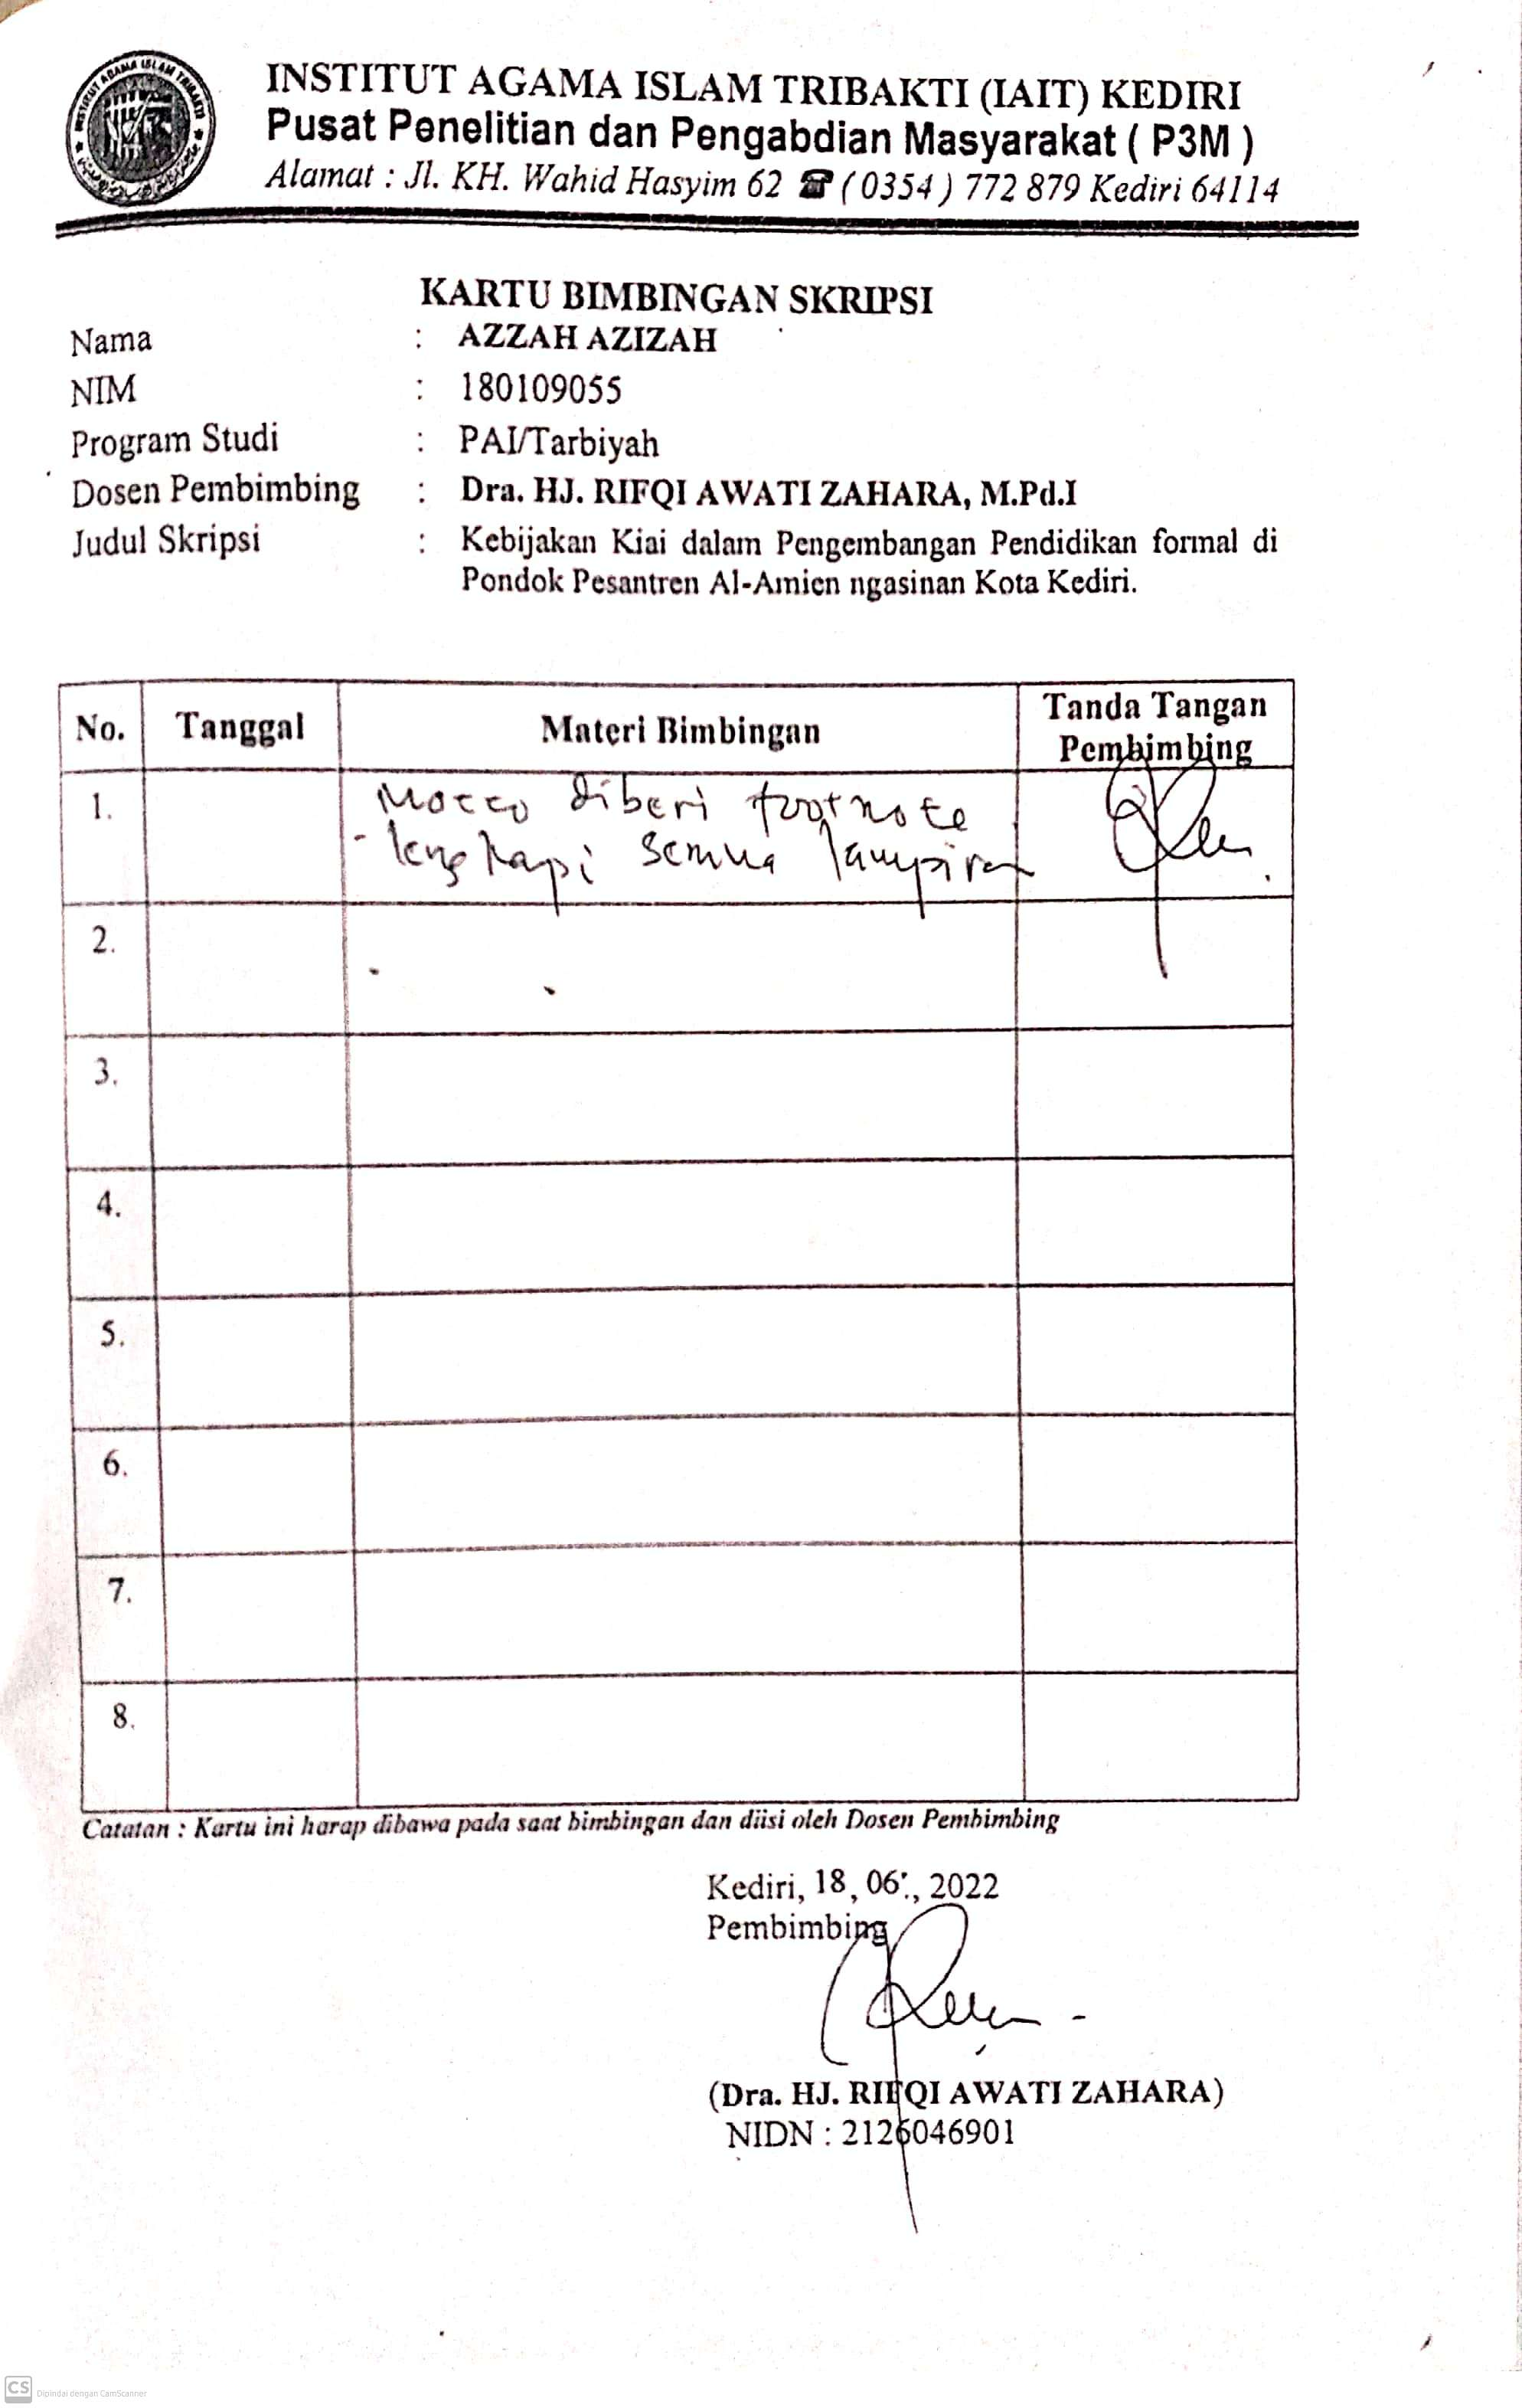 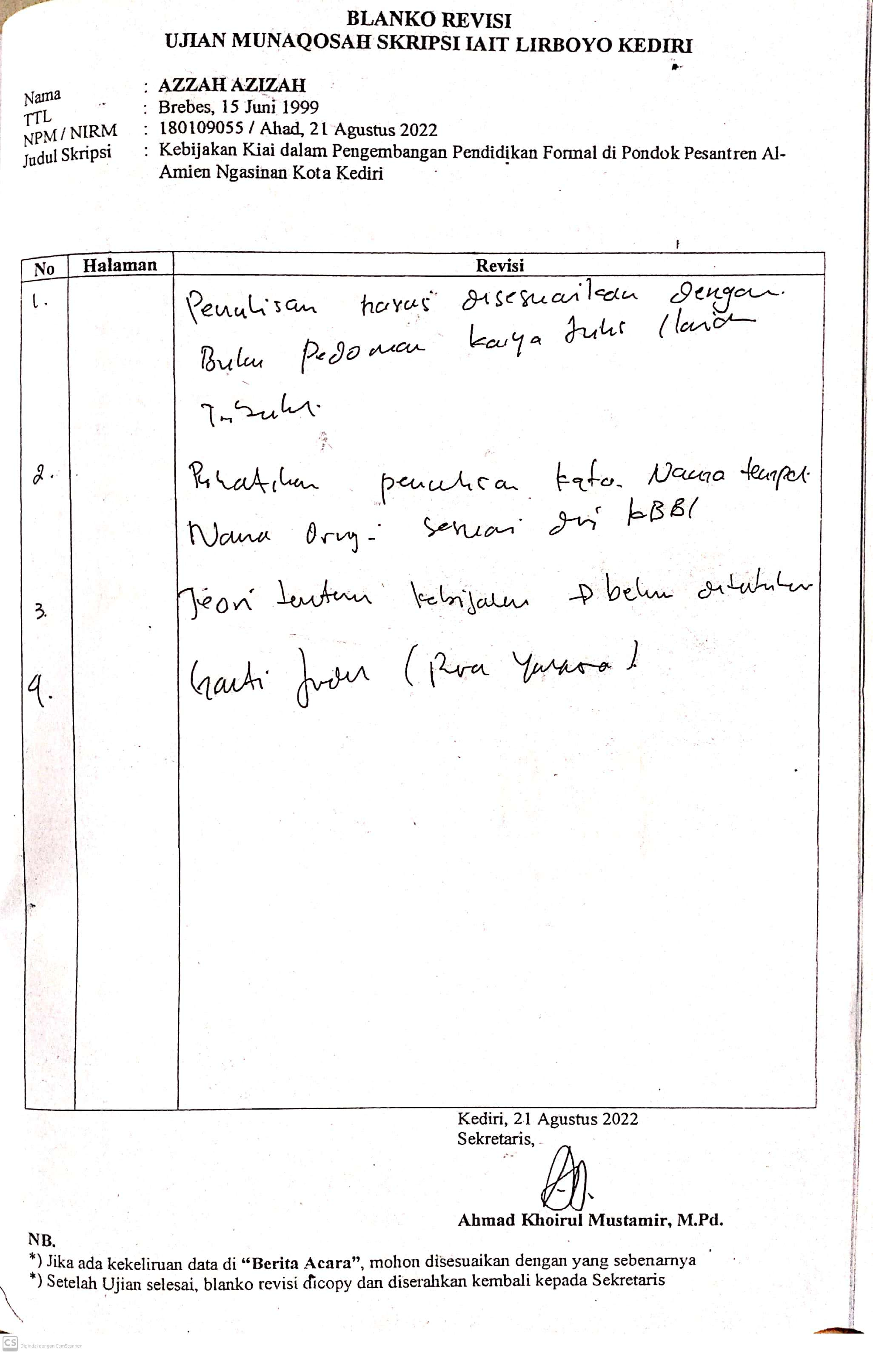 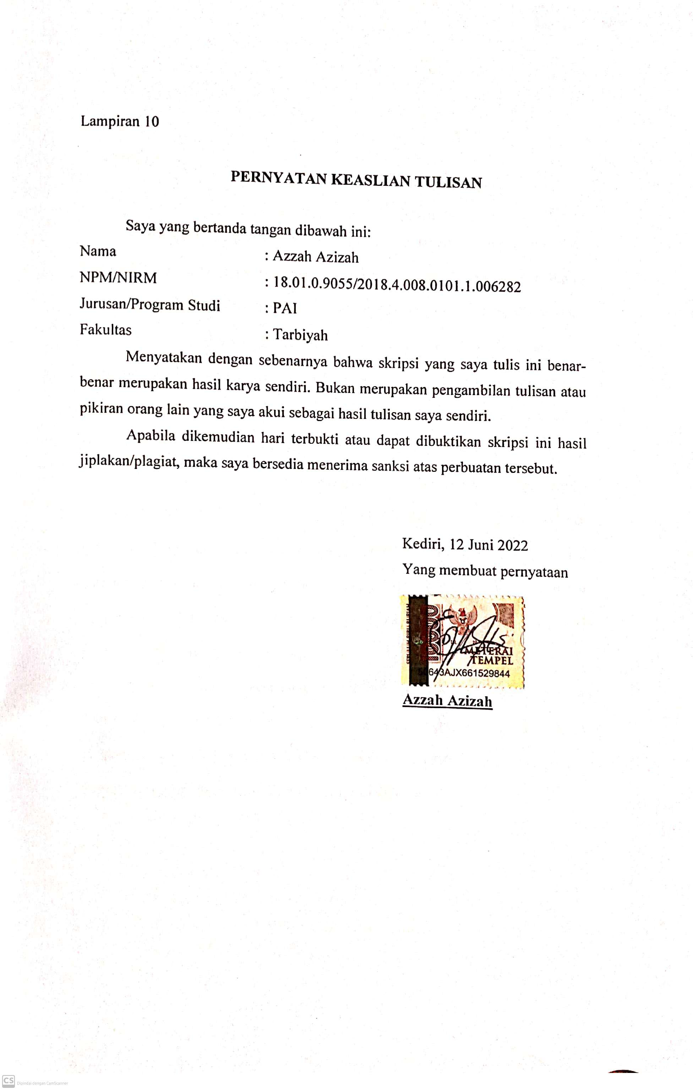Lampiran 11

RIWAYAT HIDUP PENULIS
AZZAH AZIZAH dilahirkan di kaligangsa kulon Brebes jawa tengah pada tanggal 15 juni 1999. Anak pertama dari empat bersaudara dari pasangan Bapak Warmo Kasidi dan Ibu Warisah Wadi. Penulis menyelesaikan pendididkan di taman Kanak-kanak Al-Amin Ciracas Jakarta Timur pada tahun 2005.kemudian pada tahun 2006 penulis melanjutkan pendidikn dasar di SDN 05 Pagi Susukan Jakarta Timur dan lulus pada tahun 2011 kemudian penulis melanjutkan pendidikan menengah di MTs dan MA Al-Hikmah 2 Benda, Kec.Sirampog, Kab. Brebes, Jawa tengah. Pada tahun 2011 sampai dengan 2017, kemudian penulis sempat melanjutkan pendidikan nya di Universitas Muhamadiyah Prof. Dr Hamka di Pasar Rebo, Kp. Ramputan, Jakarta Timur pada tahun 2017 sampai 2018, dan pada akhirnya penulis menetapkan pendidikannya pada tahun 2018 sampai penulisan skripsi ini, penulis masih terdaftar sebagai mahasiswi di Institut Agama Islan Tribakti (IAIT) Lirboyo, Kediri, Jawa Timur.
Saat ini penuis sedang menyelesaikan Program Sarjana Strata (S1) dan sedang melakkukan penelitian untuk penuisan tugas akhir kuliah yaitu Skripsi dengan judul “kebijakan kiai dalam pengemangan pendidikan Formal di Pondok Pesantren Al-Amien Ngasinan kota Kediri, Jawa Timur.

